ЭКСКУРСИОННЫЙ ТУР
В ТОБОЛЬСК (Тобольский Кремль, Музей, мастер-класс)
«Тобольск – город Тюменской области, который, как бы, замер в 19 веке. Каждый квартал города имеет свою легенду. В этом городе хочется насладиться тишиной и гармонией с природой, ощутить дух наших предков, пройтись по тем же дорожкам, почувствовать себя участником исторических событий Сибири…»
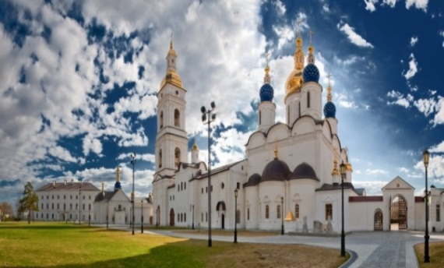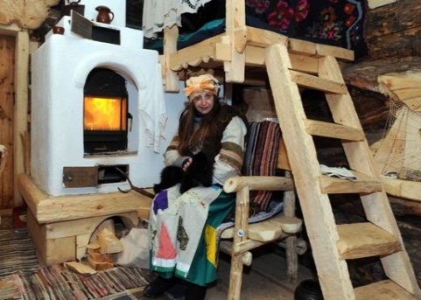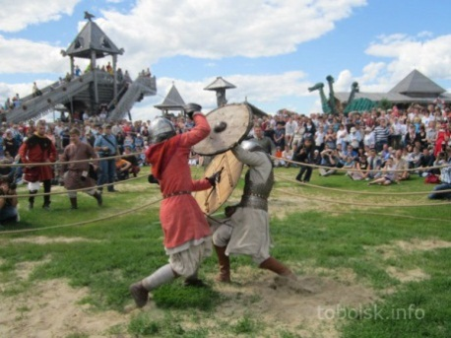
ПРОГРАММА ТУРА:
07:06– отправление в город Тобольск на Императорском поезде (электричка, билеты 2 класса с указанием мест). Поезд оформлен в бренде крупнейшего в России туристического проекта «Императорский маршрут». В вагонах висят фотографии последнего российского императора Николая II и его семьи.
Все вагоны оснащены кондиционерами, эргономичными креслами с персональными аудиомодулями и розетками.
11:03 – прибытие в Тобольск, посадка в автобус.

11.03 – 12:00 – Экскурсия по Верхнему посаду города: «Духовный центр Сибири». Экскурсия по Нижнему городу. Вы увидите Римско-Католический костел Пресвятой Троицы (памятник архитектуры н. XX в.); здание первой мужской гимназии за пределами Урала, в которой преподавал П.П. Ершов и учился известный химик Д.И. Менделеев; Плацпарадную площадь – центр нижнего посада; здание, где в ссылке находился последний российский император Николай II; жемчужины тобольского барокко – храмы Михаила Архангела, Захария и Елизаветы.

12.00 - 13.00 - Экскурсия в Тобольский белокаменный Кремль, внешний осмотр: духовная семинария, Архиерейский дом, Софийско-Успенский собор; смотровая площадка у стен Кремля на высоком берегу Иртыша, где открывается потрясающий вид на Нижний Посад города с высоты птичьего полёта. Посещение Сквера П.П. Ершова.
13.15–14.00 – обед в кафе г. Тобольска.
14.15–15.15 – Посещение одного из музеев на выбор.
Губернский музей. Первый музей Западной Сибири! Первые коллекции, первые сотрудники, первые экспозиции и выставки – всё начиналось в мемориальном здании, которое сохранило свой первоначальный вид и архитектурную индивидуальность. Единственный музей Западной Сибири, который находился под личным покровительством императора Николая II и являлся научным и культурным центром Сибири.
Сегодня экспозиции повествуют об истории становления музейного дела в Тобольске, а так же представляет его первые коллекции: палеонтологические, археологические, этнографические. На цокольном этаже можно познакомиться с миром дикой сибирской природы, увидеть таксидермические скульптуры животных, птиц и насекомых.
Музей «Дворец Наместника».
В каком из сибирских городов можно посетить настоящий дворец? Только в Тобольске! В далеком XVIII веке по распоряжению императрицы Екатерины II учреждается Тобольское наместничество. В связи с этим событием обветшавшие Приказные палаты перестраиваются в трехэтажный Дворец Наместника. Сегодня в отреставрированном здании размещается Музей истории управления Сибирью.
Тобольск долгие годы был центром воеводского, затем губернского правления. Посетив дворец, можно оказаться в воеводской палате, узнать о занятиях служилых людей, о деятельности сибирских и тобольских губернаторов. Познакомиться с культурой и бытом сибирских татар, узнать, как жил край до прихода дружины Ермака, увидеть экспонаты с городища Искер – столицы Сибирского ханства, чьим правопреемником в конце XVI века становится Тобольск. Никого не оставит равнодушным величественная Тронная зала, восстановленная по сохранившимся описаниям. Кроме того, можно посетить кабинет великого ученого Д.И. Менделеева, «Ершовскую гостиную» и гимназический класс.
Благодаря удачному местоположению в исторической части города, уютным залам в сочетании с уникальным музейным интерьером, современному звуковому и световому оборудованию, Дворец является одной из лучших коммуникативных площадок города и региона. Во Дворце Наместника размещается «Дворцовая пряничная», где можно отведать и приобрести в подарок сибирские пряники, изготовленные по старинным рецептам.
Музей «Тюремный замок».
Самый загадочный архитектурный комплекс Тобольского Кремля. До 1989 г. – одна из самых строгих российских тюрем, в наше время – Музей Сибирской каторги и ссылки.
В ходе экскурсии туристы познакомятся с бытом арестантов дореволюционного и советского периода, самые смелые гости смогут спуститься в мрачное подземелье, сохранившее гнетущую атмосферу заточения.
Музей Царской семьи.
Именно здесь Государь Николай II с Семьей провели почти 9 месяцев в тобольской ссылке. В музее восстановлены комнаты, в которых они проживали, домовая Церковь.

15.30–16.30 – мастер-класс на выбор в Доме мастеров или в Крапивной мастерской.
Мастер-классы в Доме мастеров: Глиняная свистулька, Лоскутное шитье, Ковроткачество, Бисероплетение, Расписная чудо-ложка, Роспись Тобольского наличника
Мастер-класс «Трава-Огонь»
На мастер-классе гости познакомятся с технологией изготовления крапивной нити и уникальной коллекцией изделий из крапивного полотна, привезенной из северных экспедиций более ста лет назад.
16.30–17.10 – Свободное время.
17.15 – трансфер на жд вокзал.
18:16 – отправление поезда в Тюмень.
21:57 – прибытие в Тюмень.

В стоимость входит:
- жд билеты Тюмень-Тобольск-Тюмень 2 класса;
- проезд на комфортабельном автобусе туристского класса по маршруту;
- услуги высококвалифицированного экскурсовода;
- входные билеты в музей;
- мастер-класс;
- обед;
- экскурсионная программа.
Для поездки рекомендуется тёплая одежда и удобная обувь!

Стоимость тура на группу: в вагоне 2 класса.
25 школьников + 2 б/с – 6 200 руб./чел.
30 школьников + 3 б/с – 6 150 руб./чел.
40 школьников + 4 б/с – 5 600 руб./чел.

Стоимость путевки для взрослых дороже на 950 руб.

